
课程设计报告
图书管理系统
学 院 | 计算机与通信工程学院
专 业 | 电子信息类
班级序号 | 180503
学 号 | 20187351
姓 名 | 李翔宇
指导教师 | 程龙
验收日期 | 2019年1月11日

数组 | 链表 | 指针 | 文件读写 | 默认参数 | 函数模板 | 多文件 | 类 | 派生 | 虚函数 | 友元函数 | 重载 | 多继承
√ |  |  | √ | √ |  |  | √
核心知识点清单，由学生确认
以下为教师评分表，学生不可填写
程序质量  （60%） | 课程设计报告（20%） | 答辩效果  （20%） | 总分 | 等级
评分标准与说明：
- 程序质量（60%）包含程序正确性与所用知识点数量（40%），代码可读性（10%）与界面友好性（10%）。
- 课程设计报告（20%）要求排版规范，模块设计有文字说明，图、表、代码清单要有序号和名字。
- 现场答辩（20%）要求根据学生制作的PPT、讲述清晰、回答问题等情况综合评分。
- 收齐所有纸质报告的同时，要求学委收集所有学生的代码工程、报告电子版和答辩PPT以备存档。
目录

1.设计要求 1
2 基本功能描述 1
3 设计思路 2
4.软件设计 4
4.1设计步骤 4
4.2关键功能的实现 4
5.结论与心得体会 16
6.参考文献 17
7.附录 17
7.1 调试报告 17
7.2 测试结果 17
7.3 关键源代码 22

图书管理系统
1设计要求：
编写一个程序，实现在如下菜单中，输入数字序号，执行相应功能。
****************图书管理系统****************
1.购买书籍
2.管理书籍
3.浏览书籍目录
4.书籍存盘
5.导入书籍信息
请选择你的操作，输入其相应的编号:

基本要求：
1、定义一个包括ISBN号、书名、作者名、出版社名、库存、价格属性的图书类。
2、销售功能：输入ISBN号以调用销售功能。
3、管理功能：
（1）添加功能：在查询ISBN号是否重复之后，添加新书籍的信息。
（2）查询功能：按书名、ISBN号、作者、出版社进行查询，查询书籍相关信息。
（3）修改功能：可对书名、出版社、作者、数量和价格修改，注意ISBN号的唯一性。
（4）删除功能：输入一个ISBN号，删除ISBN号所对应的图书相关信息。
4.统计功能：首先，输出图书的库存总数；然后, 可按书的价格、库存量、作者、出版社进行从大到小排序。
5.存盘功能：将图书信息存入到一个文件。
6.读取功能：将文件中的图书信息导入程序。

2 基本功能描述
图书管理系统包括销售书籍、添加书籍、查询书籍、修改书籍、删除书籍、存盘书籍和读取书籍的功能。通过这些功能实现对书籍ISBN号、作者、出版社、库存、价格等信息的管理。

3 设计思路
如图是整个系统的流程图，打开图书管理系统，显示操作菜单，

****************图书管理系统****************
1.购买书籍
2.管理书籍
3.浏览书籍目录
4.书籍存盘
5.导入书籍信息
请选择你的操作，输入其相应的编号:

输入想要完成的操作的序号，1-5，开始执行。

开始
输入x的值
调用menu函数

x=1
x=2
x=3
x=4
x=5

调用销售功能
调用管理功能
调用统计功能
调用存盘功能
调用读取功能

op=1
op=4

op=2
op=3
计算相应图书应付钱数
对信息排序
向文件存储信息
从文件中读取信息

查询图书
修改图书

增加图书
删除图书

输入x的值

X=0
返回0

4 软件设计

4.1 设计步骤
打开Dev C++在文件中点击新建，在下拉菜单中选择文件，在新弹出的下拉菜单中选择建立源文件之后，然后编写代码。
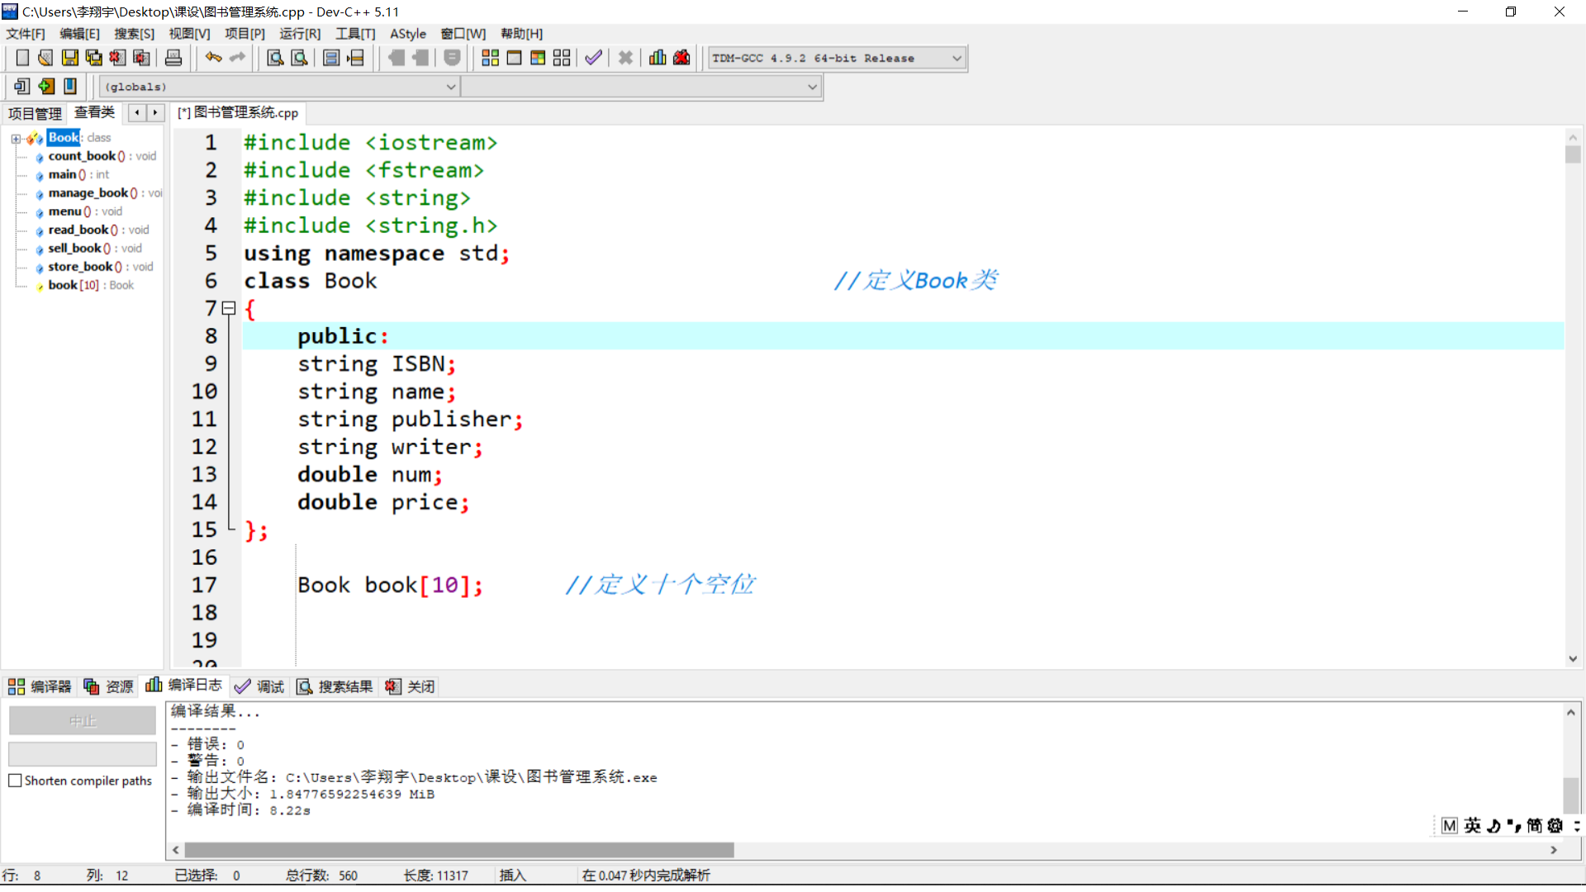

4.2 关键功能的实现
1）声名Book的类，定义接下来操作中需要的变量, 定义ISBN、书名、出版社、作者、数量、价格等变量。
class Book //定义Book类
{
public:
string ISBN;
string name;
string publisher;
string writer;
double num;
double price;
};

2）主函数部分实现初始化数据（三本书的书名、出版社、价格、数量、ISBN号）、调用menu函数、从键盘输入操作数x。

book[0].ISBN="9787539999074"; //初始化
book[0].name="winter of the world";
book[0].publisher="fenghuang";
book[0].price=25.8;
book[0].num=900;
book[0].writer="Ken Follett";
book[1].ISBN="9787807457138";
book[1].name="a brief history of furture";
book[1].publisher="shanghaisheke";
book[1].price=60.7;
book[1].num=200;
book[1].writer="Jacques attali";
book[2].ISBN="9787550025844";
book[2].name="flipped";
book[2].publisher="baihua";
book[2].price=40.7;
book[2].num=300;
book[2].writer="Wendelin van delaanan";
//初始化结束

menu();
int x;
cin>>x; //输入选择的编号

打开程序后，界面显示菜单，根据需求，选择所需操作，输入操作对应的序号。
3）销售功能的实现
先输入ISBN号进行查询，找到相应的图书；输入之后回车会输出该图书的库存量并提示“请输入想要购买的册数：”，再输入购买的册数，回车后会显示应付多少钱。
void sell_book()
{
int r=10;
cout<<"请输入书籍相应的ISBN号："<<endl;
string m;
cin>>m;
for(int i=0;i<10;i++)
{
if(book[i].ISBN==m)
r=i; //找到相应的位置
}
cout<<"现在有："<<book[r].num<<endl;
cout<<"请输入想要购买的册数："<<endl;
int sev;
cin>>sev;
if(sev>book[r].num)
{
cout<<"库存不足，结束购买。"<<endl; //判断库存是否充足
}
else
{
double sum;
sum=sev*book[r].price;
cout<<"您应付"<<sum<<"元。"<<endl;
}
}
4）管理功能的实现：添加图书信息、查询图书信息、修改图书信息、删除图书信息。

void manage_book()
{
cout<<"您现在使用的是图书管理功能。"<<endl;
cout<<"请输入要选择的功能前的编号："<<endl;
cout<<"1.增加图书信息。"<<endl;
cout<<"2.查询图书信息。"<<endl;
cout<<"3.修改图书信息。"<<endl;
cout<<"4.删除图书信息。"<<endl;
int op;
cin>>op;

1.增加功能
先输入一个ISBN号找到相应图书，如果图书已存在就会输出"数据添加重复！"，之后按照提示的相关信息依次输入书名、出版社、作者、数量、价格，完成对图书信息的添加，添加完成后会显示"添加成功!"字样。

if(op==1) //增加功能
{
cout<<"您选择的是增加功能，请输入要增加的ISBN号："<<endl;
string a;
int jud=1;
cin>>a;
int coun1=10;
for(int i=0;i<10;i++)
{
if(a==book[i].ISBN)jud=0;
}
if(jud==0)cout<<"数据添加重复！" <<endl; //看是否重复输入
if(jud!=0)
{

for(int j=0;j<10;j++)
{
if(book[j].price==0)
{
coun1=j;
break; //找到相应位置
}

}
book[coun1].ISBN=a;
string na;
string pub;
cout<<"请输入添加的书籍的书名："<<endl;
cin.get();
getline(cin,na);
book[coun1].name=na;
cout<<"请输入添加的书籍的出版社："<<endl;
cin>>pub;
book[coun1].publisher=pub;
cout<<"请输入添加的书籍的作者："<<endl;
string writ; cin.get();
getline(cin,writ);
book[coun1].writer=writ;
double nu;
cout<<"请输入添加的书籍的数量："<<endl;
cin>>nu;
book[coun1].num=nu;
double pri;
cout<<"请输入添加的书籍的价格："<<endl;
cin>>pri;
book[coun1].price=pri;
cout<<"添加成功!"<<endl;
}
}
//添加结束

2.查询功能
按照输出的提示选择按照书名、ISBN号、作者、出版社其中的一个进行查询。输入相应编号，然后按照提示输入相应信息，回车之后会显示图书的书名、ISBN号、作者、出版社、库存、价格全部信息。
//查询功能
if(op==2)
{
cout<<"您选择的是查询功能,请选择要按什么查询，输入相应编号:"<<endl;
cout<<"1.按照书名查询."<<endl;
cout<<"2.按照ISBN号查询."<<endl;
cout<<"3.按照作者查询."<<endl;
cout<<"4.按照出版社查询."<<endl;
int selec;
cin>>selec;
int coun2=10;

if( selec==1)
{
cout<<"请输入书名："<<endl;
string nam2; cin.get();
getline(cin,nam2);
for(int i=0;i<10;i++)
{
if(nam2==book[i].name)
coun2=i;
break;
}
}
if(selec==2)
{
cout<<"请输入ISBN号："<<endl;
string isbn;
cin>>isbn;
for(int i=0;i<10;i++)
{
if(isbn==book[i].ISBN)
{
coun2=i; //找到相应位置
break;
}
}
}
else if(selec==3)
{
cout<<"请输入作者："<<endl;
string writ2;
cin.get();
getline(cin,writ2);
for(int i=0;i<10;i++)
{
if(writ2==book[i].writer)
{
coun2=i; //找到相应位置
break;
}
}
}
else if(selec==4)
{
cout<<"请输入出版社："<<endl;
string publishe;
cin>>publishe;
for(int i=0;i<10;i++)
{
if(publishe==book[i].publisher)
{
coun2=i; //找到相应位置
break;
}
}
}
if(coun2==10)cout<<"该标题不存在！"<<endl;
else
{
cout<<"查询结果:"<<endl;
cout<<"书名："<<book[coun2].name<<endl;
cout<<"ISBN号："<<book[coun2].ISBN<<endl;
cout<<"出版社："<<book[coun2].publisher<<endl;
cout<<"作者："<<book[coun2].writer<<endl;
cout<<"库存:"<<book[coun2].num<<endl;
cout<<"价格:"<<book[coun2].price<<endl;
}
}
//查询结束

3.修改功能
先输入图书的ISBN号找到相应的图书，如果没有此ISBN号则会输出"查无此书！"；如果有则会输出"请选择您要修改的内容的序号："并显示有关内容，之后输入想要修改的内容前面的序号，然后按照提示输入修改的新内容，回车，显示"修改成功！"字样则修改成功。
if(op==3) //修改功能
{
cout<<"您选择的是修改功能，请输入要修改的图书ISBN号:"<<endl;
string a;
cin>>a;
int coun3=10;
for(int i=0;i<10;i++)
{
if(book[i].ISBN==a)
{
coun3=i;
break;
}
}
if (coun3==10)cout<<"查无此书！"<<endl;
else
{
cout<<"请选择您要修改的内容的序号："<<endl;
cout<<"1.书名."<<endl;
cout<<"2.出版社."<<endl;
cout<<"3.作者."<<endl;
cout<<"4.数量."<<endl;
cout<<"5.价格."<<endl;
int choice;
cout<<"请输入您要修改的内容:"<<endl;
cin>>choice;

if(choice==1) {
cout<<"请输入新的书名："<<endl;
string a;
cin.get();
getline(cin,a);
book[coun3].name=a;
}

if(choice==2)
{
cout<<"请输入新的出版社："<<endl;
string a;
cin>>a;
book[coun3].publisher=a;
}

if(choice==3)
{
cout<<"请输入新的作者："<<endl;
string a;
cin.get();
getline(cin,a);
book[coun3].writer=a;
}

if(choice==4)
{
cout<<"请输入新的数量："<<endl;
double a;
cin>>a;
book[coun3].num=a;
}

if(choice==5)
{
cout<<"请输入新的价格："<<endl;
double a;
cin>>a;
book[coun3].price=a;
}
cout<<"修改成功！"<<endl;
}
}
//修改结束

4.删除功能
首先输入删除的图书的ISBN号，如果该图书信息存在，输出"删除成功！"；如果不存在，输出"该图书不存在！"。实现删除功能。
if(op==4) //删除功能
{
cout<<"您选择的是删除功能，请输入您要删除的图书的ISBN号:"<<endl;
string a;
cin>>a;
int coun4=10;
for(int i=0;i<10;i++)
{
if(a==book[i].ISBN)
{
coun4=i;
break;
}
}
Book delbook;
delbook.ISBN="";
delbook.name="";
delbook.num=0;
delbook.price=0;
delbook.publisher="";
delbook.writer="";
if (coun4<10)
{
book[coun4]=delbook; cout<<"删除成功！"<<endl;
}
else cout<<"该图书不存在！"<<endl;
} //删除完成
}

5）统计功能的实现
首先显示现在图书的数量一共有多少本，之后显示"请选择要按照什么方式排序：""1.按照价格排序：""2.按照库存排序：""3.按照作者排序：""4.按照出版社排序："，输入想要选择的排序方式之前的序号，之后会按照选择的方法显示排好序的信息。
void count_book()
{
int all=0;
for(int i=0;i<10;i++)
{
all=all+book[i].num;
}
cout<<"现在图书的数量一共有："<<all<<"本。"<<endl; //输出总数
int Choice;
cout<<"请选择要按照什么方式排序："<<endl;
cout<<"1.按照价格排序："<<endl;
cout<<"2.按照库存排序："<<endl;
cout<<"3.按照作者排序："<<endl;
cout<<"4.按照出版社排序："<<endl;
cin>>Choice;
if(Choice==1) //按价格排序
{
Book temp;
for(int j=1;j<10;j++)
{
for(int i=0;i<10-j;i++)
{
if(book[i].price<book[i+1].price)
{
temp=book[i];
book[i]=book[i+1];
book[i+1]=temp;
}
}
}
cout<<"根据价格排序：";
for(int k=0;k<10;k++)
{
if(book[k].price==0)break;
else
{
cout<<"第"<<(k+1)<<"个是："<<endl;
cout<<book[k].ISBN<<endl;
}
}
}
if(Choice==2) //按库存排序
{
Book temp;
for(int j=1;j<10;j++)
{
for(int i=0;i<10-j;i++)
{
if(book[i].num<book[i+1].num)
{
temp=book[i];
book[i]=book[i+1];
book[i+1]=temp;
}
}
}
cout<<"根据库存排序：";
for(int k=0;k<10;k++)
{
if(book[k].price==0)break;
else
{
cout<<"第"<<(k+1)<<"个是："<<endl;
cout<<book[k].ISBN<<endl;
}
}
}
if(Choice==3) 按作者排序
{
Book temp;
for(int j=1;j<10;j++)
{
for(int i=0;i<10-j;i++)
{
if(book[i].writer<book[i+1].writer)
{
temp=book[i];
book[i]=book[i+1];
book[i+1]=temp;
}
}
}
cout<<"根据作者排序：";
for(int k=0;k<10;k++)
{
if(book[k].price==0)break;
else
{
cout<<"第"<<(k+1)<<"个是："<<endl;
cout<<book[k].ISBN<<endl;
}
}
} if(Choice==4) //按出版社排序
{
Book temp;
for(int j=1;j<10;j++)
{
for(int i=0;i<10-j;i++)
{
if(book[i].publisher<book[i+1].publisher)
{
temp=book[i];
book[i]=book[i+1];
book[i+1]=temp;
}
}
}
cout<<"根据出版社排序：";
for(int k=0;k<10;k++)
{
if(book[k].price==0)break;
else
{
cout<<"第"<<(k+1)<<"个是："<<endl;
cout<<book[k].ISBN<<endl;
}
}
}
}
6）存盘功能的实现
当选择存盘信息之后，程序会自动将存在的图书信息存储到text1.txt这个文件中，并在程序界面显示"信息已存盘！"字样。
void store_book()
{
ofstream outfile("text1.txt",ios::out);

for(int i=0;i<10;i++)
{
if(book[i].price!=0)
{
outfile<<"ISBN号是:"<<book[i].ISBN<<endl;
outfile<<"书名是:"<<book[i].name<<endl;
outfile<<"数量是:"<<book[i].num<<endl;
outfile<<"价钱是:"<<book[i].price<<endl;
outfile<<"出版社是:"<<book[i].publisher<<endl;
outfile<<"作者是:"<<book[i].writer<<endl;
}
}
outfile.close();
cout<<"信息已存盘！"<<endl;
}
将图书信息存储到text1.txt文件中。
7）读取功能的实现
将想要读取的信息写在text2.txt文件中，程序会自动地将信息读取到对象数组中并在程序界面提示"信息已读取"字样。
void read_book()
{
ifstream infile("text2.txt",ios::in);
for(int i=0;i<10;i++)
{
if(book[i].price==0)
{
infile>>book[i].ISBN;
infile>>book[i].name;
infile>>book[i].publisher;
infile>>book[i].writer;
infile>>book[i].num;
infile>>book[i].price;
}
}
infile.close();
cout<<"信息已读取"<<endl;
} 。
5.结论与心得体会
图书管理系统这样一个小小的程序中有许许多多的功能，其实这些功能都是由一个个函数得以实现，主函数必不可少，但也只是起到了一个调用的作用，真正有用的地方是函数的部分，而我也是这么做的。在主函数中只有初始化数据和函数调用这两个作用。功能的实现都存放在了一个个函数中。
通过完成这个课程设计，我学习到了许多东西，在编写代码的过程中我找到了自己在知识上的种种不足，及时地查缺补漏，使自己的知识体系更加完整。而且，我还在编写程序的过程中明白了该如何简化程序，减少代码量。在完成这个项目之后，我感觉到自己的能力得到了提升。
一个好的c++程序，算法应该好，界面应该简洁明了，应该有充足的注释让别人去看懂明白，我应该尽力实现这些目标。
在写报告的过程中，我体会到了无论是做什么事都应该严谨，符合规范要求，不天马行空地随意添加，不画蛇添足，也不能缺少东西，严格按照要求去做，这对于无论是写代码，还是做报告都是十分重要的。
当然，在编写代码时我遇到了种种问题，一个小小的地方都能出现许多错误，一个个都让我焦头烂额。但是，我会很快冷静下来，积极地查阅书籍寻找有关问题，在社区上搜索不懂的地方，积极地向老师询问，这样一个个Bug才得以解决。通过这次的课程设计，我认识到了一个人的力量是有限的，只有不断地向他人寻求帮助，从他人那里获取知识，一个人才能走得更高、更远。
最后还有，算法永远都有更好的，我们要做的只不过是不断地改进自己的算法、自己的思路，力求做到最好，程序的功能更加完善、更加简单。希望自己能够不断进步，做到更好、更优秀。

6.参考文献
【1】C++程序设计（第三版 ） 谭浩强著

7 .附录

7.1 调试报告

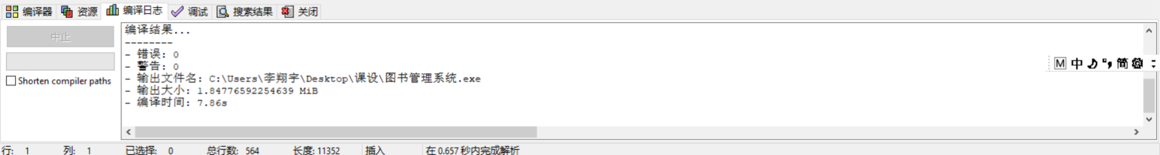
7.2 测试结果
1.调用menu函数，显示操作界面。
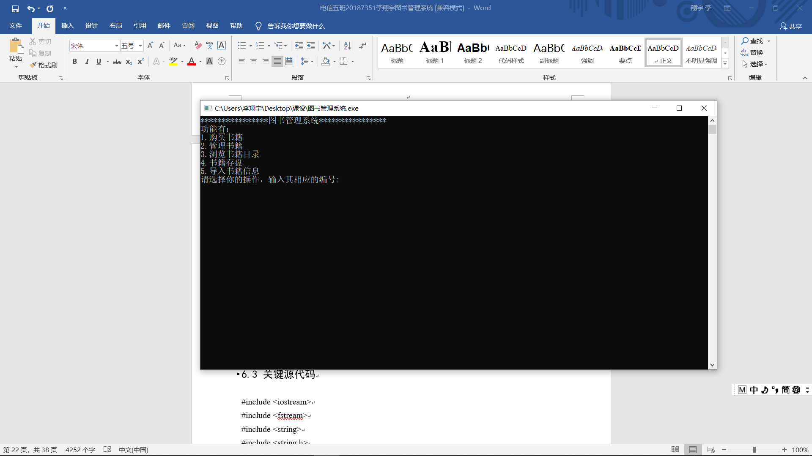

2.调用销售功能
输入ISBN号9787539999074，显示现在有900本图书；再输入购买的数量2本，显示应付51.6元。
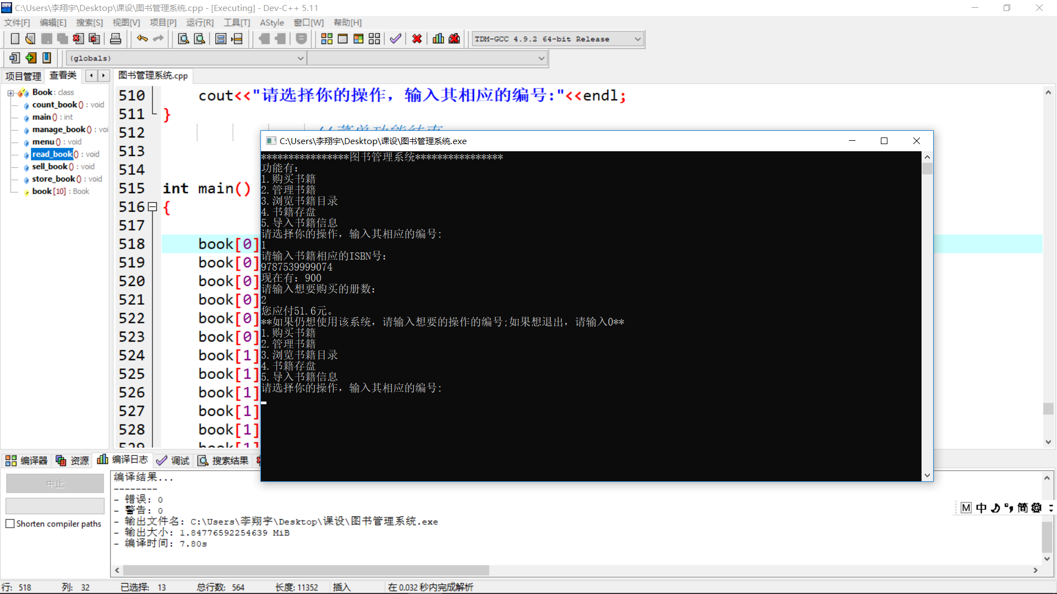

3. 调用管理功能
1）添加功能
根据提示一步一步添加信息。先添加ISBN号：001，再添加书名：1，然后添加出版社：2，之后添加作者：3，然后添加数量：2，最后添加价格：1，显示“添加成功！”。
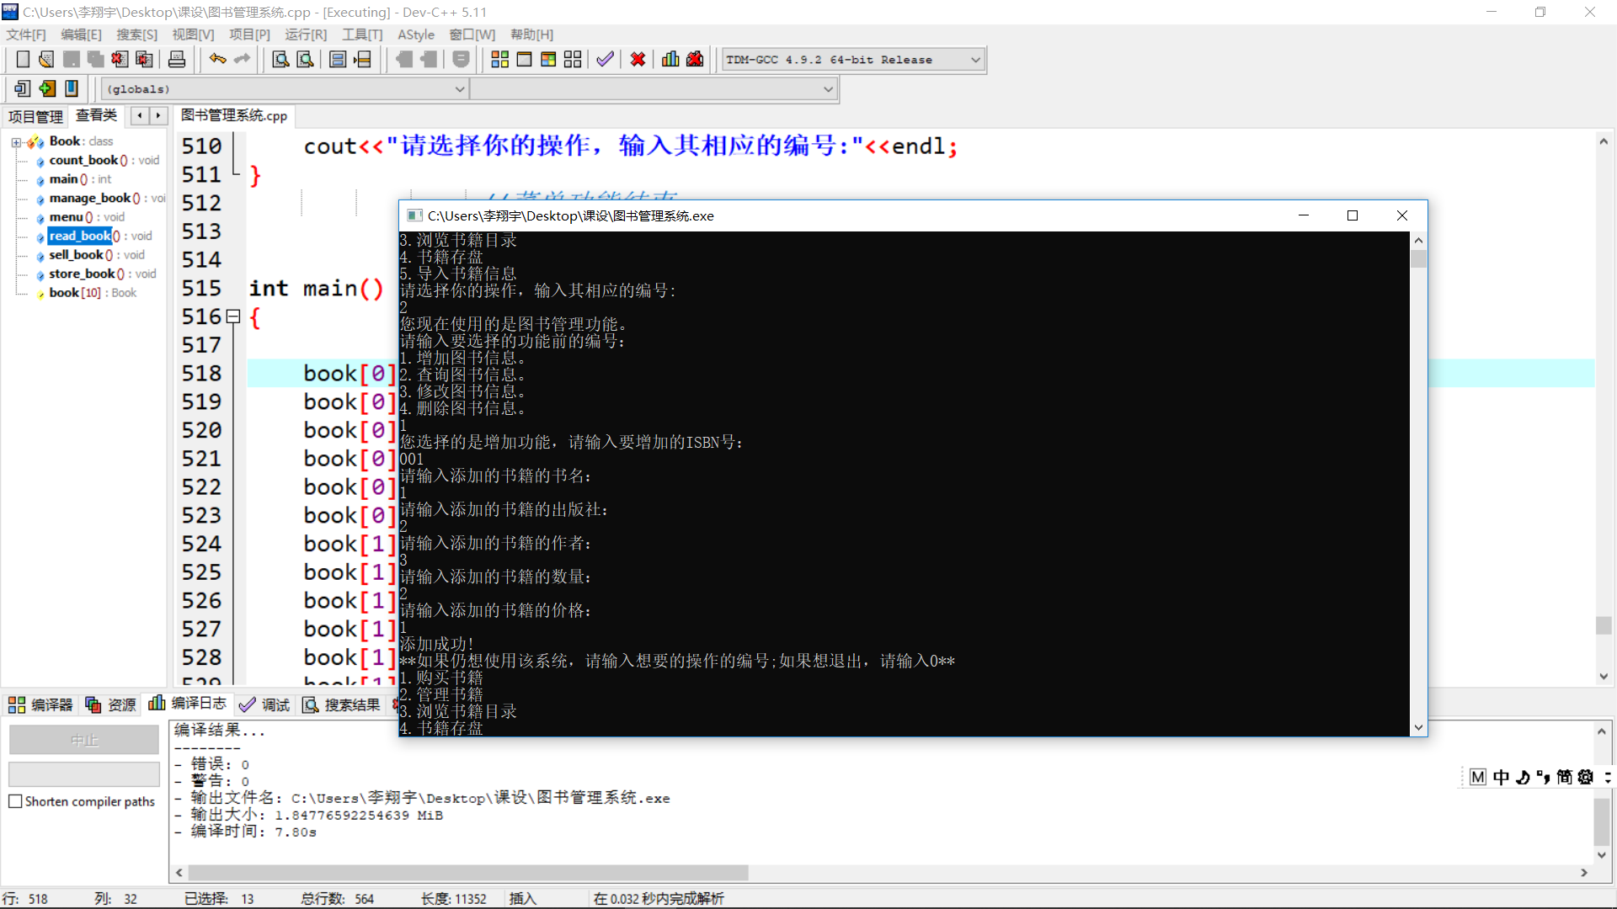

2）查询功能
按照ISBN号查询，输入ISBN号9787539999074，显示“书名：winter of the world
ISBN号：9787539999074出版社：fenghuang作者：Ken Follett库存:900价格:25.8”字样。
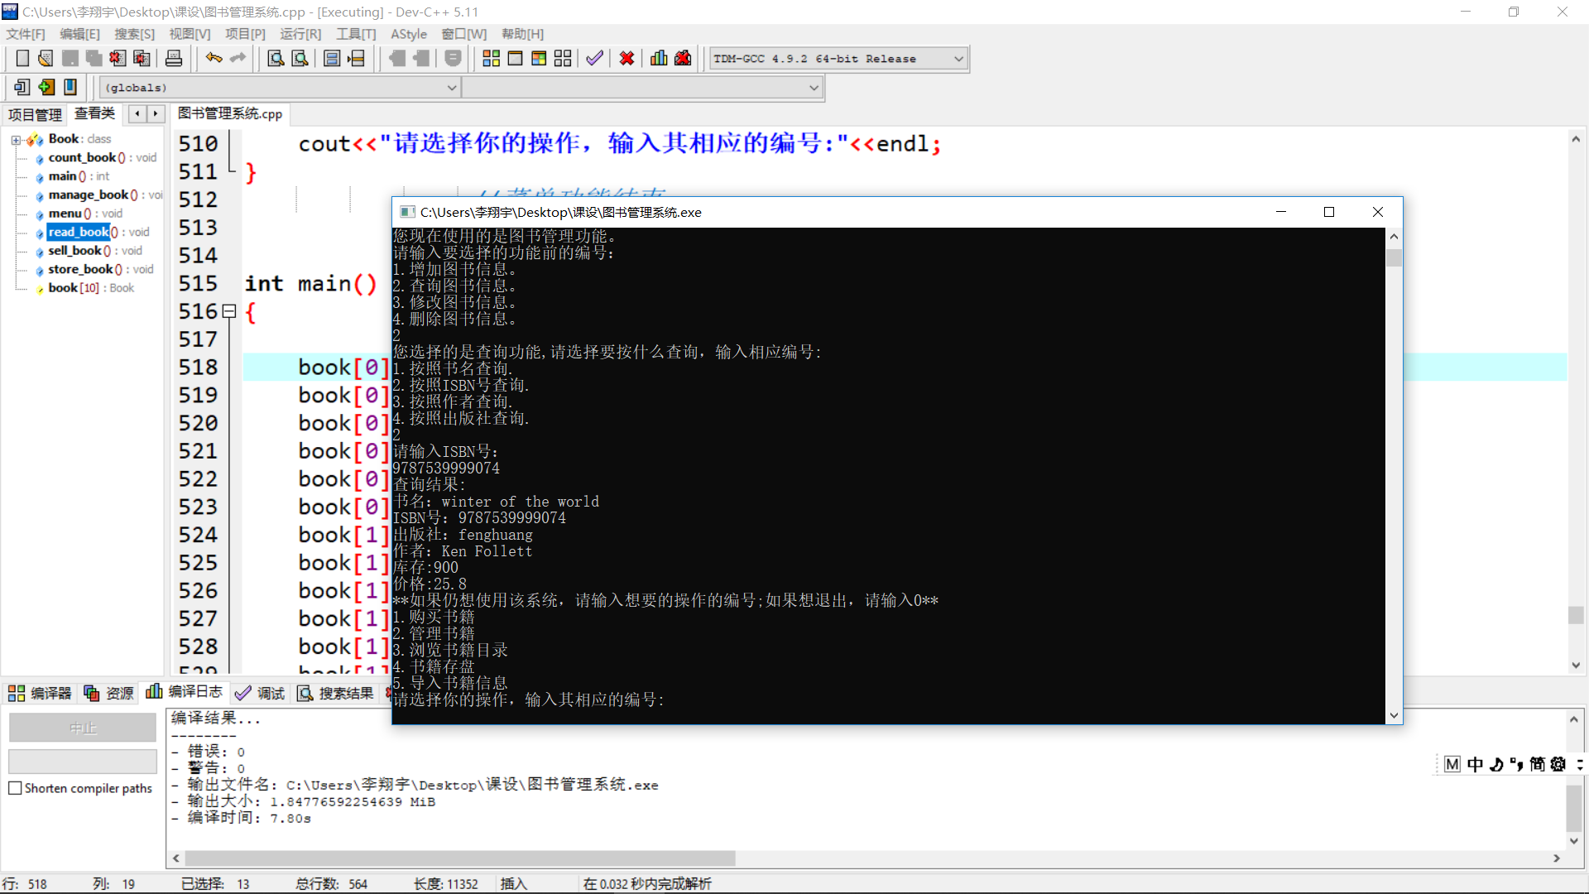
3）修改功能
先输入修改的ISBN号9787539999074，之后选择修改书名，输入新的书名321，提示“修改成功！”。
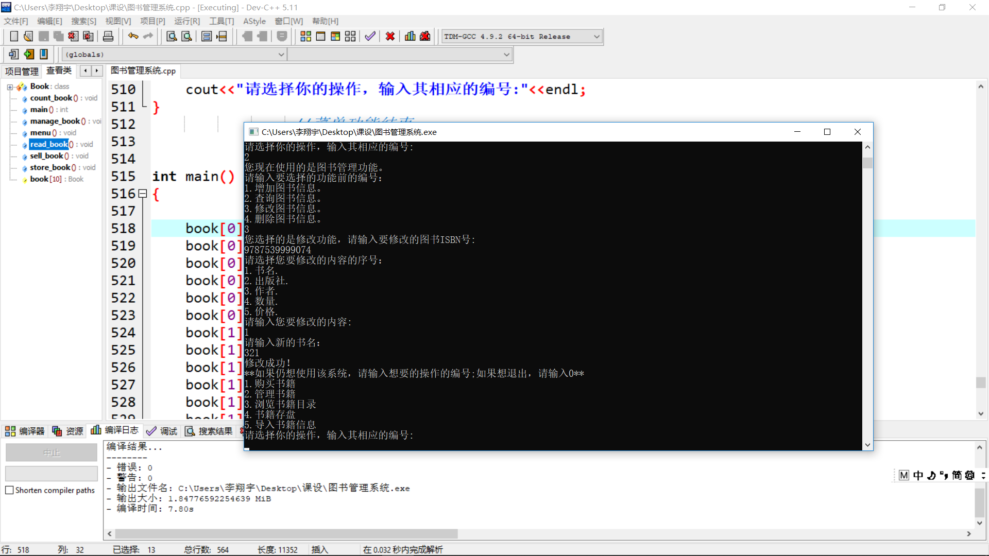

4）删除功能
输入想要删除的图书的ISBN号9787539999074，提示“删除成功！”则已删除此图书信息。
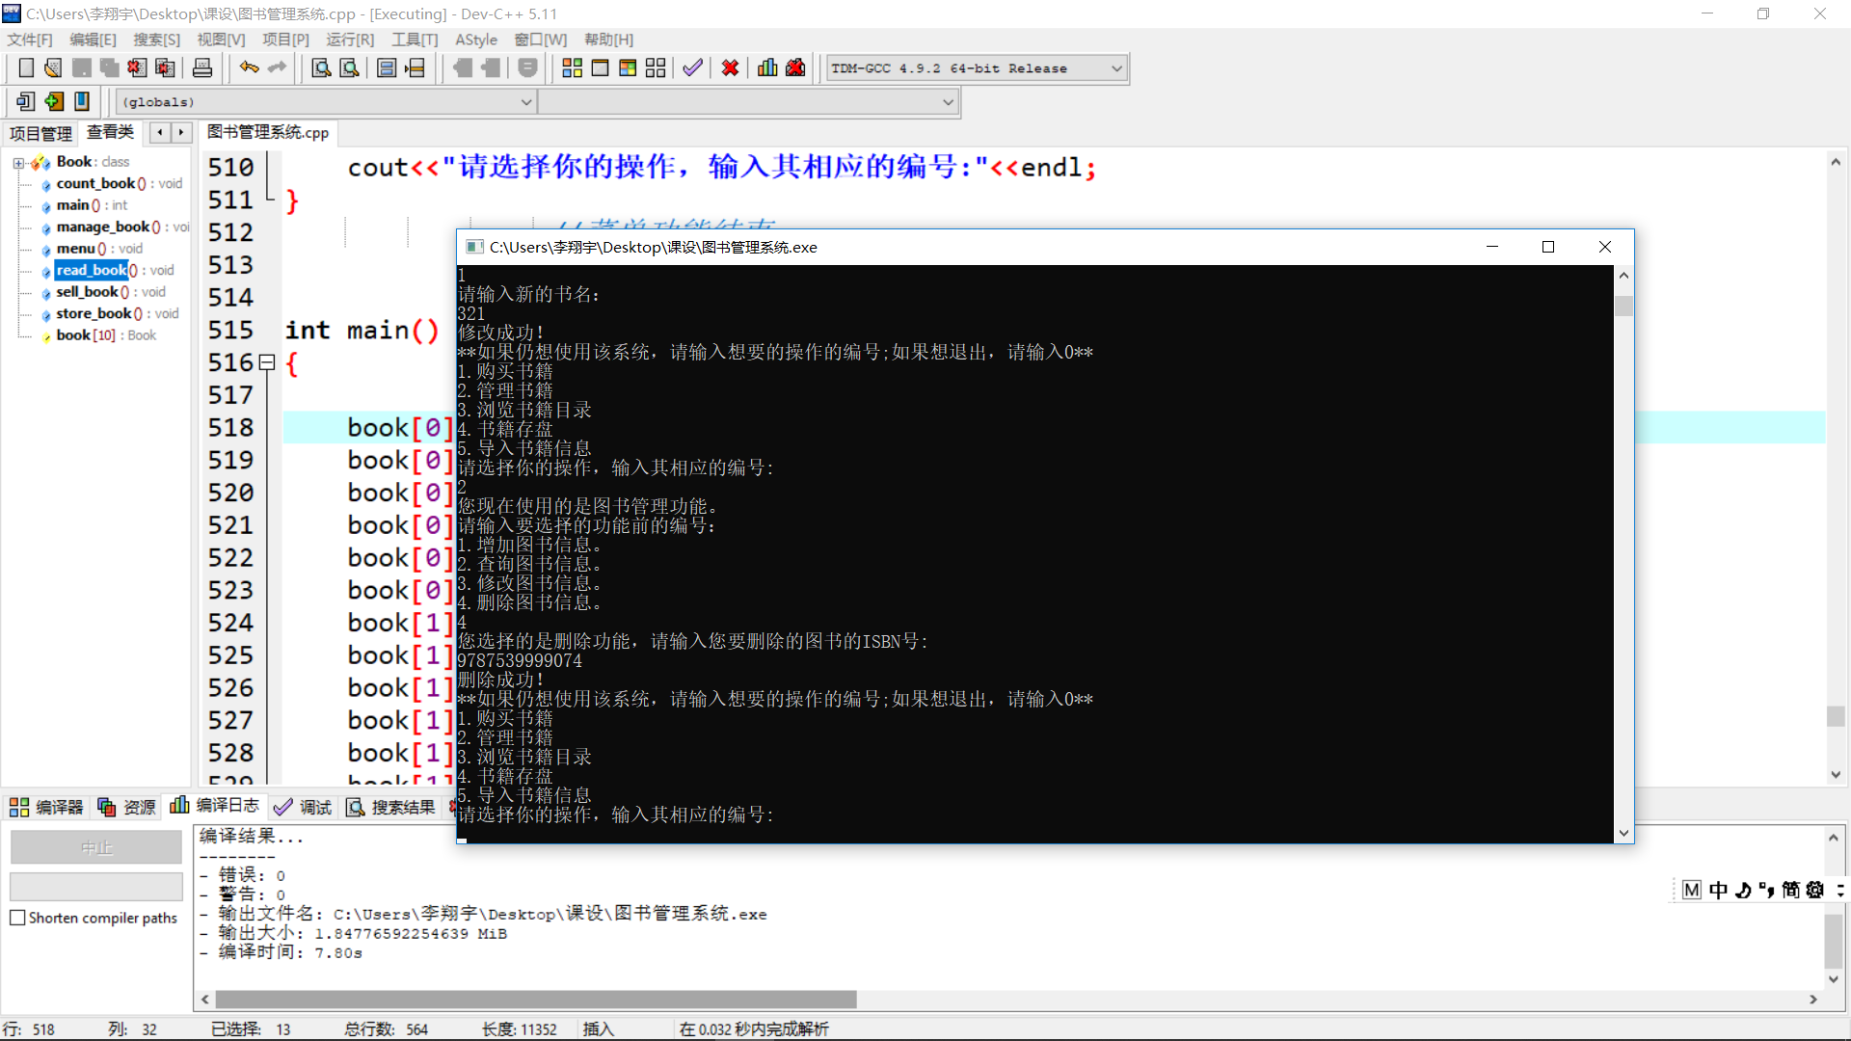

4.存储功能
选择书籍存盘功能，显示“信息已存盘！”则存盘成功；打开text1.txt文件发现相关信息。
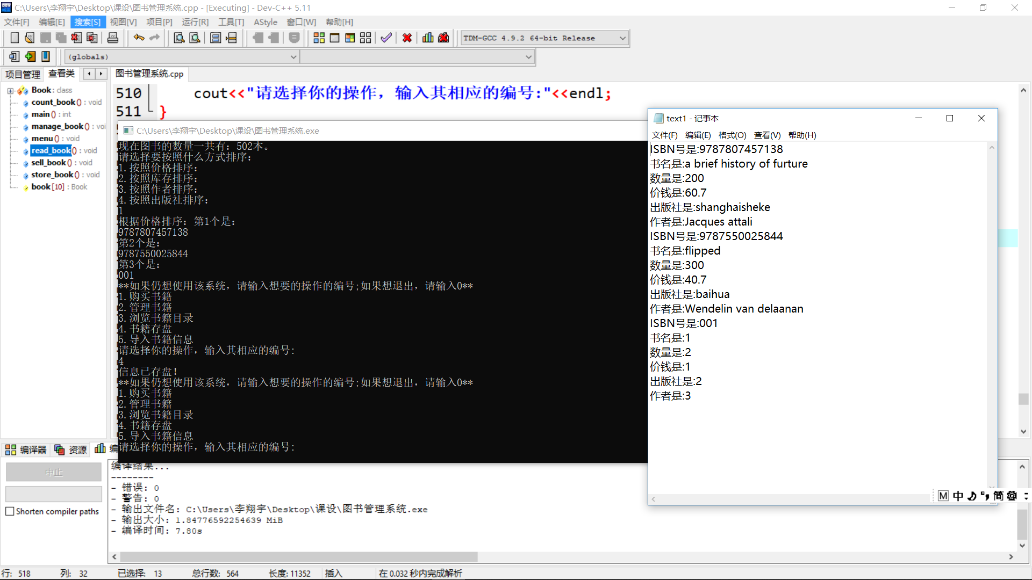

5.读取功能
在text2.txt文件中输入相关信息，选择读取功能，若提示“信息已读取”则读取信息成功。
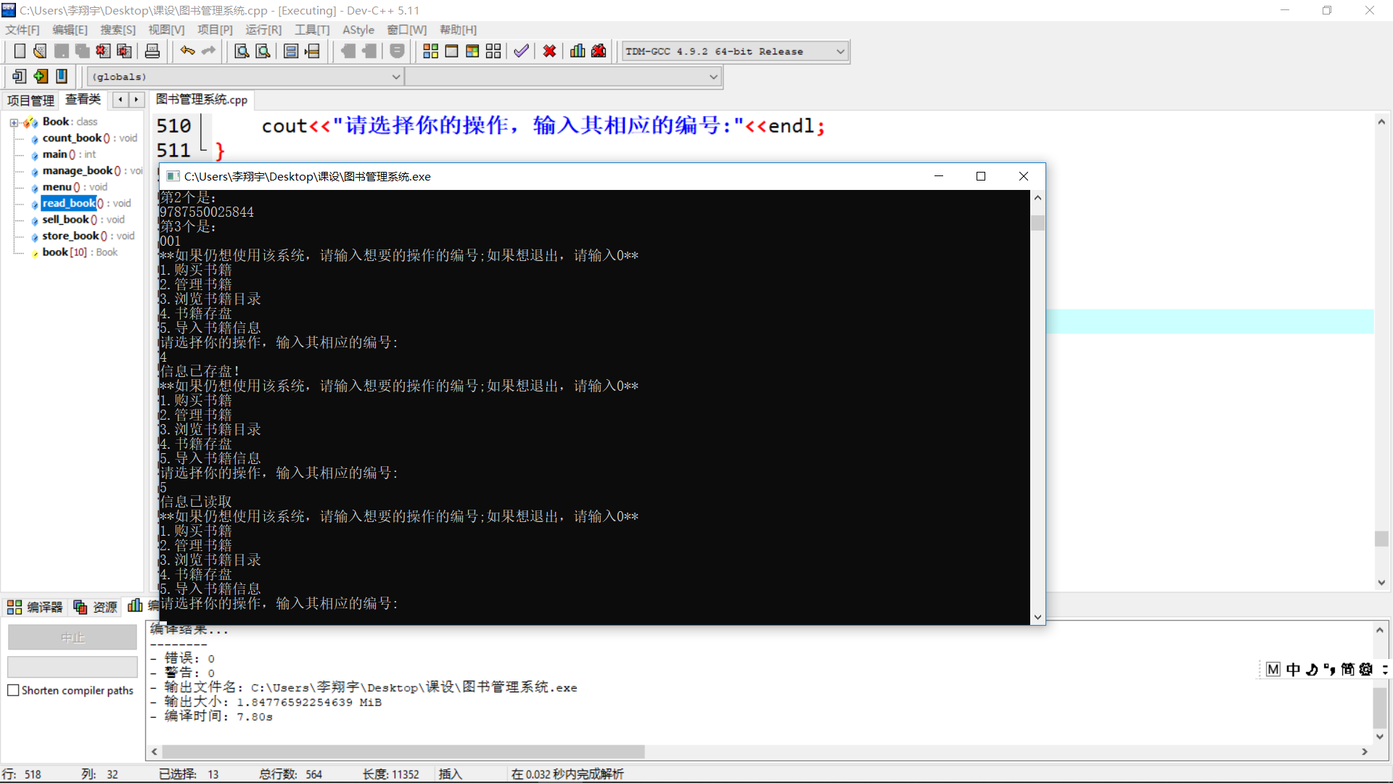

7.3 关键源代码
#include <iostream>
#include <fstream>
#include <string>
#include <string.h>
using namespace std;
class Book //定义Book类
{
public:
string ISBN;
string name;
string publisher;
string writer;
double num;
double price;
};

Book book[10]; //定义十个空位

//1.銷售功能
void sell_book()
{
int r=10;
cout<<"请输入书籍相应的ISBN号："<<endl;
string m;
cin>>m;
for(int i=0;i<10;i++)
{
if(book[i].ISBN==m)
r=i; //找到相应的位置
}
cout<<"现在有："<<book[r].num<<endl;
cout<<"请输入想要购买的册数："<<endl;
int sev;
cin>>sev;
if(sev>book[r].num)
{
cout<<"库存不足，结束购买。"<<endl; //判断库存是否充足
}
else
{
double sum;
sum=sev*book[r].price;
cout<<"您应付"<<sum<<"元。"<<endl;
}
}
//1.销售功能结束
//2.管理功能
void manage_book()
{
cout<<"您现在使用的是图书管理功能。"<<endl;
cout<<"请输入要选择的功能前的编号："<<endl;
cout<<"1.增加图书信息。"<<endl;
cout<<"2.查询图书信息。"<<endl;
cout<<"3.修改图书信息。"<<endl;
cout<<"4.删除图书信息。"<<endl;
int op;
cin>>op;

if(op==1) //增加功能
{
cout<<"您选择的是增加功能，请输入要增加的ISBN号："<<endl;
string a;
int jud=1;
cin>>a;
int coun1=10; for(int i=0;i<10;i++)
{
if(a==book[i].ISBN)jud=0;
}
if(jud==0)cout<<"数据添加重复！" <<endl; //看是否重复输入
if(jud!=0)
{

for(int j=0;j<10;j++)
{
if(book[j].price==0)
{
coun1=j;
break; //找到相应位置
}

}
book[coun1].ISBN=a;
string na;
string pub;
cout<<"请输入添加的书籍的书名："<<endl;
cin.get();
getline(cin,na);
book[coun1].name=na;
cout<<"请输入添加的书籍的出版社："<<endl;
cin>>pub;
book[coun1].publisher=pub;
cout<<"请输入添加的书籍的作者："<<endl;
string writ;
cin.get();
getline(cin,writ);
book[coun1].writer=writ;
double nu;
cout<<"请输入添加的书籍的数量："<<endl;
cin>>nu;
book[coun1].num=nu; double pri;
cout<<"请输入添加的书籍的价格："<<endl;
cin>>pri;
book[coun1].price=pri;
cout<<"添加成功!"<<endl;
}
}
//添加结束

//查询功能
if(op==2)
{
cout<<"您选择的是查询功能,请选择要按什么查询，输入相应编号:"<<endl;
cout<<"1.按照书名查询."<<endl;
cout<<"2.按照ISBN号查询."<<endl;
cout<<"3.按照作者查询."<<endl;
cout<<"4.按照出版社查询."<<endl;
int selec;
cin>>selec;
int coun2=10;

if( selec==1)
{
cout<<"请输入书名："<<endl;
string nam2;
cin.get();
getline(cin,nam2);
for(int i=0;i<10;i++)
{
if(nam2==book[i].name)
coun2=i;
break;
}
}

if(selec==2)
{
cout<<"请输入ISBN号："<<endl;
string isbn;
cin>>isbn;
for(int i=0;i<10;i++)
{
if(isbn==book[i].ISBN)
{
coun2=i; //找到相应位置
break;
}
}
}

else if(selec==3)
{
cout<<"请输入作者："<<endl;
string writ2;
cin.get();
getline(cin,writ2);
for(int i=0;i<10;i++)
{
if(writ2==book[i].writer)
{
coun2=i; //找到相应位置
break;
}
}
}

else if(selec==4)
{
cout<<"请输入出版社："<<endl;
string publishe;
cin>>publishe;
for(int i=0;i<10;i++)
{
if(publishe==book[i].publisher)
{
coun2=i; //找到相应位置
break;
}
}
}
if(coun2==10)cout<<"该标题不存在！"<<endl;
else
{
cout<<"查询结果:"<<endl;
cout<<"书名："<<book[coun2].name<<endl;
cout<<"ISBN号："<<book[coun2].ISBN<<endl;
cout<<"出版社："<<book[coun2].publisher<<endl;
cout<<"作者："<<book[coun2].writer<<endl;
cout<<"库存:"<<book[coun2].num<<endl;
cout<<"价格:"<<book[coun2].price<<endl;
}

}

//查询结束

if(op==3) //修改功能
{
cout<<"您选择的是修改功能，请输入要修改的图书ISBN号:"<<endl;
string a;
cin>>a;
int coun3=10;
for(int i=0;i<10;i++)
{
if(book[i].ISBN==a)
{
coun3=i;
break;
}
}
if (coun3==10)cout<<"查无此书！"<<endl;
else
{
cout<<"请选择您要修改的内容的序号："<<endl;
cout<<"1.书名."<<endl;
cout<<"2.出版社."<<endl;
cout<<"3.作者."<<endl;
cout<<"4.数量."<<endl;
cout<<"5.价格."<<endl;
int choice;
cout<<"请输入您要修改的内容:"<<endl;
cin>>choice;

if(choice==1)
{
cout<<"请输入新的书名："<<endl;
string a;
cin.get();
getline(cin,a);
book[coun3].name=a;
}
if(choice==2)
{
cout<<"请输入新的出版社："<<endl;
string a;
cin>>a;
book[coun3].publisher=a;
}

if(choice==3)
{
cout<<"请输入新的作者："<<endl;
string a;
cin.get();
getline(cin,a);
book[coun3].writer=a;
}

if(choice==4)
{
cout<<"请输入新的数量："<<endl;
double a;
cin>>a;
book[coun3].num=a;
}

if(choice==5)
{
cout<<"请输入新的价格："<<endl;
double a;
cin>>a;
book[coun3].price=a;
}
cout<<"修改成功！"<<endl;
}
} //修改结束

if(op==4) //删除功能
{
cout<<"您选择的是删除功能，请输入您要删除的图书的ISBN号:"<<endl;
string a;
cin>>a;
int coun4=10;
for(int i=0;i<10;i++)
{
if(a==book[i].ISBN)
{
coun4=i;
break;
}
}
Book delbook;
delbook.ISBN="";
delbook.name="";
delbook.num=0;
delbook.price=0;
delbook.publisher="";
delbook.writer="";
if (coun4<10)
{
book[coun4]=delbook;
cout<<"删除成功！"<<endl;
}
else cout<<"该图书不存在！"<<endl;
} //删除完成
}

//3.统计功能开始
void count_book()
{
int all=0;
for(int i=0;i<10;i++)
{
all=all+book[i].num;
}
cout<<"现在图书的数量一共有："<<all<<"本。"<<endl; //输出总数
int Choice;
cout<<"请选择要按照什么方式排序："<<endl;
cout<<"1.按照价格排序："<<endl;
cout<<"2.按照库存排序："<<endl;
cout<<"3.按照作者排序："<<endl;
cout<<"4.按照出版社排序："<<endl;
cin>>Choice;

if(Choice==1)
{
Book temp;
for(int j=1;j<10;j++)
{
for(int i=0;i<10-j;i++)
{
if(book[i].price<book[i+1].price)
{
temp=book[i];
book[i]=book[i+1];
book[i+1]=temp;
}
}
}
cout<<"根据价格排序：";
for(int k=0;k<10;k++) {
if(book[k].price==0)break;
else
{
cout<<"第"<<(k+1)<<"个是："<<endl;
cout<<book[k].ISBN<<endl;
}
}
}

if(Choice==2)
{
Book temp;
for(int j=1;j<10;j++)
{
for(int i=0;i<10-j;i++)
{
if(book[i].num<book[i+1].num)
{
temp=book[i];
book[i]=book[i+1];
book[i+1]=temp;
}
}
}
cout<<"根据库存排序：";
for(int k=0;k<10;k++)
{
if(book[k].price==0)break;
else
{
cout<<"第"<<(k+1)<<"个是："<<endl;
cout<<book[k].ISBN<<endl;
}
}
}

if(Choice==3)
{
Book temp;
for(int j=1;j<10;j++)
{
for(int i=0;i<10-j;i++)
{
if(book[i].writer<book[i+1].writer)
{
temp=book[i];
book[i]=book[i+1];
book[i+1]=temp;
}
}
}
cout<<"根据作者排序：";
for(int k=0;k<10;k++)
{
if(book[k].price==0)break;
else
{
cout<<"第"<<(k+1)<<"个是："<<endl;
cout<<book[k].ISBN<<endl;
}
}
}

if(Choice==4)
{
Book temp;
for(int j=1;j<10;j++) {
for(int i=0;i<10-j;i++)
{
if(book[i].publisher<book[i+1].publisher)
{
temp=book[i];
book[i]=book[i+1];
book[i+1]=temp;
}
}
}
cout<<"根据出版社排序：";
for(int k=0;k<10;k++)
{
if(book[k].price==0)break;
else
{
cout<<"第"<<(k+1)<<"个是："<<endl;
cout<<book[k].ISBN<<endl;
}
}
}

}
//统计功能结束
//4.存盘功能
void store_book()
{
ofstream outfile("text1.txt",ios::out);

for(int i=0;i<10;i++)
{
if(book[i].price!=0)
{
outfile<<"ISBN号是:"<<book[i].ISBN<<endl; outfile<<"书名是:"<<book[i].name<<endl;
outfile<<"数量是:"<<book[i].num<<endl;
outfile<<"价钱是:"<<book[i].price<<endl;
outfile<<"出版社是:"<<book[i].publisher<<endl;
outfile<<"作者是:"<<book[i].writer<<endl;
}
}
outfile.close();
cout<<"信息已存盘！"<<endl;
}
//存盘功能结束

//5.读取功能开始
void read_book()
{
ifstream infile("text2.txt",ios::in);
for(int i=0;i<10;i++)
{
if(book[i].price==0)
{
infile>>book[i].ISBN;
infile>>book[i].name;
infile>>book[i].publisher;
infile>>book[i].writer;
infile>>book[i].num;
infile>>book[i].price;
}
}
infile.close();
cout<<"信息已读取"<<endl;
}
//读取功能结束

void menu() //菜单功能
{ cout<<"****************图书管理系统****************" <<endl;
cout<<"功能有："<<endl;
cout<<"1.购买书籍"<<endl;
cout<<"2.管理书籍"<<endl;
cout<<"3.浏览书籍目录"<<endl;
cout<<"4.书籍存盘"<<endl;
cout<<"5.导入书籍信息"<<endl;
cout<<"请选择你的操作，输入其相应的编号:"<<endl;
}
//菜单功能结束

int main() //主函数
{

book[0].ISBN="9787539999074"; //初始化
book[0].name="winter of the world";
book[0].publisher="fenghuang";
book[0].price=25.8;
book[0].num=900;
book[0].writer="Ken Follett";
book[1].ISBN="9787807457138";
book[1].name="a brief history of furture";
book[1].publisher="shanghaisheke";
book[1].price=60.7;
book[1].num=200;
book[1].writer="Jacques attali";
book[2].ISBN="9787550025844";
book[2].name="flipped";
book[2].publisher="baihua";
book[2].price=40.7;
book[2].num=300;
book[2].writer="Wendelin van delaanan";
//初始化结束

menu();
int x;
cin>>x; //输入选择的编号

while(x!=0)
{
if(x==1) sell_book();
if(x==2) manage_book();
if(x==3) count_book();
if(x==4) store_book();
if(x==5) read_book();
cout<<"**如果仍想使用该系统，请输入想要的操作的编号;如果想退出，请输入0**"<<endl;
cout<<"1.购买书籍"<<endl;
cout<<"2.管理书籍"<<endl;
cout<<"3.浏览书籍目录"<<endl;
cout<<"4.书籍存盘"<<endl;
cout<<"5.导入书籍信息"<<endl;
cout<<"请选择你的操作，输入其相应的编号:"<<endl;
cin>>x;
}
cout<<"******感谢使用该系统！******"<<endl;

return 0;
}
//程序结束

